

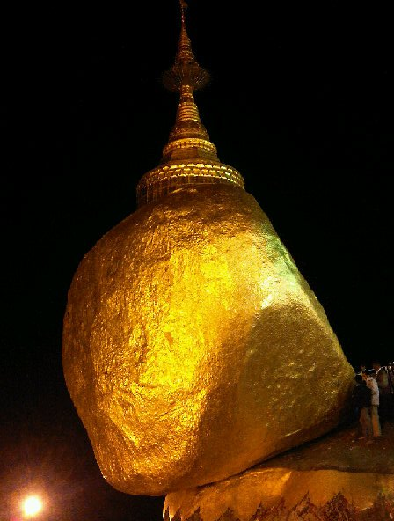
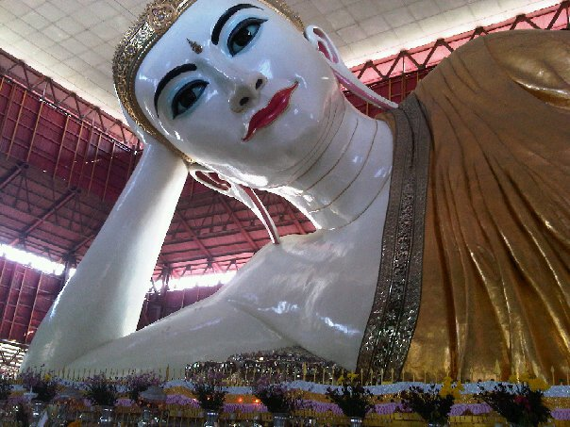
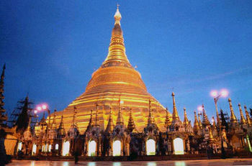
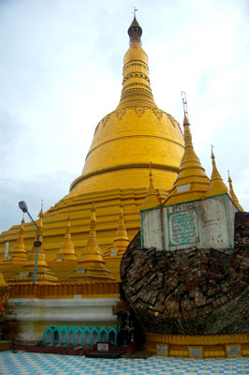

โปรแกรม พิเศษ... นำท่านสักการะ “มหาบูชาสถาน เพื่อความสิริมงคลในชีวิต” ซึ่งชาวพม่าได้ชื่อว่า เป็นชนชาติที่ยังยึดมั่นคำสอนในพระพุทธศาสนาอย่างเหนียวแน่ที่สุดชาติหนึ่งในโลก มีการสร้างเจดีย์ พระธาตุ ศาสนสถาน ทั่วทั้งประเทศ ดังนั้นจึงมีปูชนียสถานอันเป็นที่สักการบูชาของชาวพม่า และชาวมอญอยู่เป็นจำนวนมาก ประทับใจกับทีมงานมัคคุเทศก์และโรงแรมระดับมาตรฐาน ลิ้มลองอาหารเลิศรส
- นำท่านสักการะพระมหาเจดีย์ชเวดากอง เพลินตากับความยิ่งใหญ่และสีเหลืองอร่ามของทองคำ
- ขอพรพระเจดีย์ชเวมอดอร์ ขอพรตามรอยพระนเรศวรมหาราช
- เยือนเมืองหงสา ชมความงดงามพระราชวังบุเรงนอง
- สักการะ ขอพรพระธาตุอินทร์แขวน เพื่อความศิริมงคลแก่ตัวเอง
- เปิดประสบการณ์การนั่งเสลี่ยง ขึ้นบูชาพระธาตุอินทร์แขวน
- ขอพรพระนอนชเวตาเลียว ซึ่งเป็นพระนอนที่มีความงดงามมาก
- ดินเนอร์ + ชมโชว์นาฏศิลป์พื้นเมือง
- ขอพร กับองค์เทพทันใจ จะสำเร็จทุกประการ
เมนูพิเศษ !! เป็ดปักกิ่ง + สลัดกุ้งมังกร + กุ้งแม่น้ำเผา
ภัตตาคารการะเวก + โชว์ นาฏศิลป์พม่า

วันเดินทาง วันที่ 07-10 มี.ค. 55

วันแรก กรุงเทพฯ-ย่างกุ้ง-สิเรียม-เจดีย์เลเยพญา-ตลาดสก็อต-เจดีย์โบตะทาวน์-เจดีย์ชเวดากอง
06.30 น. พร้อมกันที่ สนามบินสุวรรณภูมิ อาคารผู้โดยสารขาออก ชั้น 4 ประตู 7 เคาเตอร์ สายการบินบางกอกแอร์เวยส์ เจ้าหน้าที่คอยให้การต้อนรับ และอำนวยความสะดวก
09.15 น. ออกเดินทางสู่กรุงย่างกุ้ง โดยเที่ยวบินที่ PG701 (บริการอาหารบนและเครื่องดื่มบนเครื่อง)
10.05 น. เดินทางถึง สนามบินมิงกาลาดง กรุงย่างกุ้ง ผ่านพิธีการตรวจคนเข้าเมืองเป็นที่เรียบร้อยแล้ว
(เวลาท้องถิ่นที่เมียนม่าร์ ช้ากว่าประเทศไทยครึ่งชั่วโมง หรือ 30 นาที)

เที่ยง บริการอาหารกลางวัน ณ ภัตตาคาร
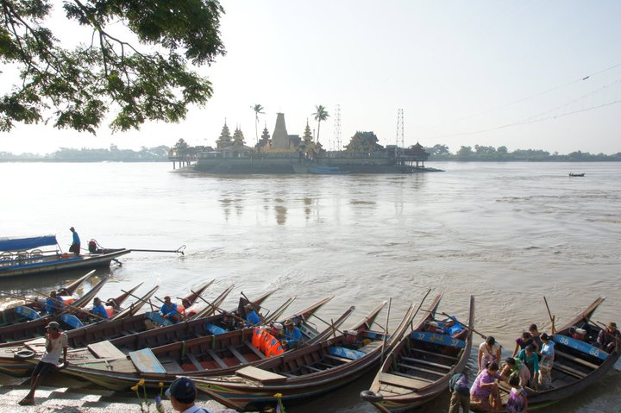
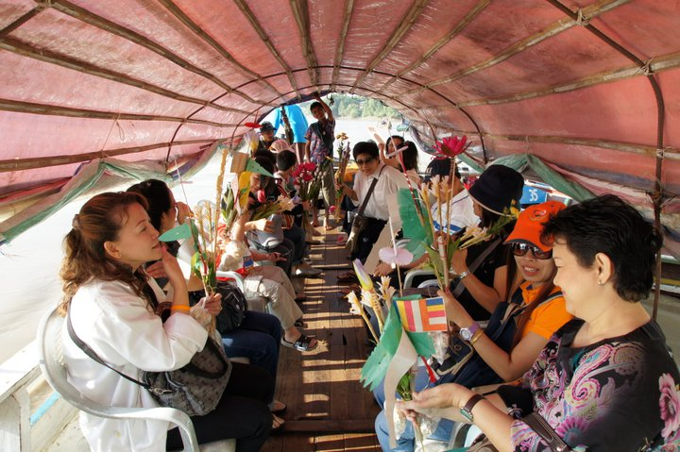
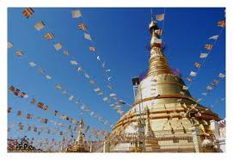
หลังอาหาร ท่านเดินทางสู่ เมืองสิเรียม ซึ่งอยู่ห่างจากย่างกุ้งประมาณ 45 กิโลเมตร ชมความสวยงามแปลกตาของเมือง ซึ่งเมืองนี้เคยเป็นเมืองท่าของโปรตุเกสในสมัยโบราณ ตั้งอยู่ริมฝั่งแม่น้ำย่างกุ้งที่เชื่อมต่อกับแม่น้ำอิระวดี นำท่านชม พระเจดีย์เยเลพญา บนเกาะกลางน้ำที่เป็นที่สักการะของชาวสิเรียม ที่บริเวณท่าเทียบเรือบนเกาะ สามารถซื้ออาหารเลี้ยงปลาดุกตัวขนาดใหญ่นับร้อย ๆ ตัวที่ว่ายวนเวียนให้ท่านได้เห็นครีบหลังที่โผล่เหนือผิวน้ำ ได้เวลาอันสมควรนำท่านเดินทางกลับ สู่ย่างกุ้ง อิสระช้อปปิ้ง “สก๊อตมาร์เก็ต ซึ่งสร้างโดยชาวสก๊อตสมัยเมื่อครั้งพม่ายังคงเป็นอาณานิคมของประเทศอังกฤษ ท่านจะสามารถซื้อหาของที่ระลึกพื้นเมืองได้มากมายในราคาถูก เช่น ไม้ และงาช้างแกะสลัก พระพุทธรูปไม้หอมแกะสลัก แป้งทานาคา ผ้าปักพื้นเมืองและเครื่องเงินจาก นั้นนำท่านสู่ เจดีย์โปตาทาวน์ สร้างโดยทหารพันนายเพื่อบรรจุพระบรมธาตุที่พระสงฆ์อินเดีย 8 รูป ได้นำมาเมื่อ 2,000 ปีก่อน ในปี 2486 เจดีย์แห่งนี้ถูกระเบิดของฝ่ายสัมพันธมิตรเข้ากลางองค์จึงพบโกศทองคำบรรจุพระเกศาธาตุและพระบรมธาตุอีก 2 องค์ และพบพระพุทธรูปทอง เงิน สำริด 700 องค์ และจารึกดินเผาภาษาบาลี และตัวหนังสือพราหมณ์อินเดียทางใต้ ต้นแบบภาษาพม่า ภายในเจดีย์ที่ประดับด้วยกระเบื้องสีสันงดงาม และมีมุมสำหรับฝึกสมาธิหลายจุดในองค์พระเจดีย์ นมัสการ พระเทพทันใจ เทพเจ้าศักดิ์สิทธิ์ของชาวพม่าและชาวไทย ที่นิยมมากราบไหว้ขอพรและเพื่อความเป็นสิริมงคล จากนั้นนำท่านสักการะ เทพกระซิบ ซึ่งมีนามว่า “อะมาดอว์เมี๊ยะ” ซึ่งการขอพรเทพกระซิบต้องไปกระซิบเบาๆ ห้ามคนอื่นได้ยิน ชาวพม่านิยมขอพรจากเทพองค์นี้กันมากเช่นกัน
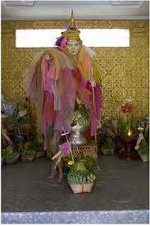
(นิยม ถวายนม ให้แก่ท่านอะมาดว์เมี๊ยะ หรือเทพกระซิบ )

วิธีสักการะเทพทันใจ
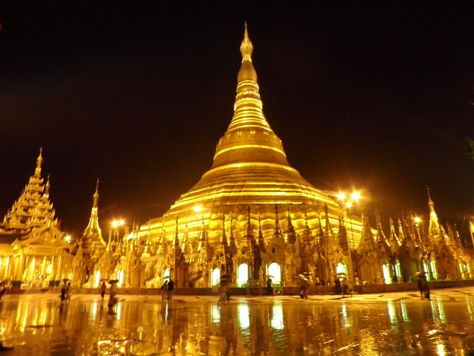
ให้เอาดอกไม้ ผลไม้ โดยเฉพาะมะพร้าวอ่อน กล้วย มาสักการ ะ* เครื่องสักการะมีขายที่เทพทันใจ* จากนั้นให้เอาเงินจะเป็นเงินดอลล่า บาท หรือจ๊าด ก็ได้ เอาไปใส่มือของนัตโบโบยีสัก 2 ใบ ไหว้ขอพรแล้วดึงกลับมา 1 ใบ เอามาเก็บรักษาไว้ จากนั้นก็เอาหน้าฝากไปแตะกับนิ้วชี้ของนัตโบโบยี แล้วอธิฐาน แค่นี้ท่านก็จะสมปรารถนาที่ขอไว้

จากนั้นนำชม เจดีย์ชเวดากอง พระมหาเจดีย์คู่บ้านคู่เมืองพม่า ที่มีอายุกว่า 2,500 ปี เป็นที่ประดิษฐานพระเกศาธาตุ 8 เส้น ของพระพุทธเจ้า องค์พระเจดีย์ สร้างด้วยทองคำหนัก 2 ตัน ประดับด้วยเพชร 5,548 เม็ด รวมถึงทับทิม ขนาดเท่าไข่ไก่บนยอดเจดีย์ ซึ่งมีทั้งผู้คนชาวพม่า และชาวต่างชาติมากมายพากันเที่ยวชมและนมัสการทั้งกลางวันและกลางคืนอย่างไม่ขาดสาย
(พระธาตุประจำปีเกิด มะเมีย ปีนักษัตร ม้า )

คำไหว้พระมหาเจดีย์ชเวดากอง
วันทามิ อุตตมะ ชมพู วระฐาเน สิงกุตตะเร มะโนลัมเม สัตตัง สะรัตนะ
ปฐมัง กกุสันธัง สุวรรณะ ตันดัง ธาตุโย ธัสสะติ ทุติยัง โกนาคะมะนัง ธัมมะ การะนัง ธาตุโย
ธัสสะติ ตติยัง กัสสปัง พุทธจีวะรัง ธาตุโย ธัสสะติ จตุกัง โคตะมัง อัตถะเกศา ธาตุโย ธัสสะติ
อหัง วันทามิ ตุระโต อหัง วันทามิ ธาตุโย อหัง วันทามิ สัพพะทา อหัง วันทามิ สิระสา
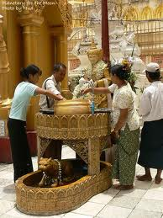
*** อธิษฐานพร้อมด้วยใบไม้ที่แปลว่าชัยชนะและความสำเร็จ ***

วัน | อาทิตย์ | จันทร์ | อังคาร | พุธ(กลางวัน) | พุธ(กลางคืน) | พฤหัส | ศุกร์ | เสาร์
สัตว์สัญลักษณ์ | ครุฑ | เสือ | สิงห์ | ช้างมีงา | ช้างไม่  มีงา | หนูหางยาว | หนูหางสั้น | พญานาค

คำไหว้พระเจดีย์ชเวดากองนี้เป็นของหลวงปูวงศ์ วัดพระพุทธบาทห้วยต้ม อ. ลี้ จ. ลำพูน ในอดีต ท่านได้เคยไปธุดงค์ประเทศพม่าและได้เคยไปนมัสการพระเจดีย์ชเวดากอง การสรงน้ำพระประจำวัน ตามกำลังวัน และสัตว์สัญลักษณ์วันเกิดการสรงน้ำที่พระเจดีย์ชเวดากองนี้ มีพระประจำวันอยู่ 8 วัน ที่เพิ่มมา คือ วันพุทธกลางคืน หรือวันราหูเรียงตามกำลังวันโดยให้สังเกตสัตว์สัญลักษณ์ของวันเกิดของท่านดังนี้
หมายเหตุ สัตว์สัญลักษณ์นี้ตั้งอยู่ใต้พระประจำวันเกิด นิยมถวายพวงมาลัยหรือถวายฉัตรที่ทำด้วยกระดาษทอง เงิน แดง หรือขาว ที่ พระประจำวัน ขณะสรงน้ำพระ
ค่ำ บริการอาหารค่ำ ณ ภัตตาคาร
พักที่ PARK ROYAL HOTEL / SEDONA HOTEL หรือเทียบเท่า

วันที่สอง หงสาวดี- วัดไจ้คะวาย-เจดีย์ชเวมอดอร์ – พระราชวังบุเรงนอง- พระธาตุอินทร์แขวน
07.00 น. รับประทานอาหารเช้า ณ ห้องอาหารในโรงแรม
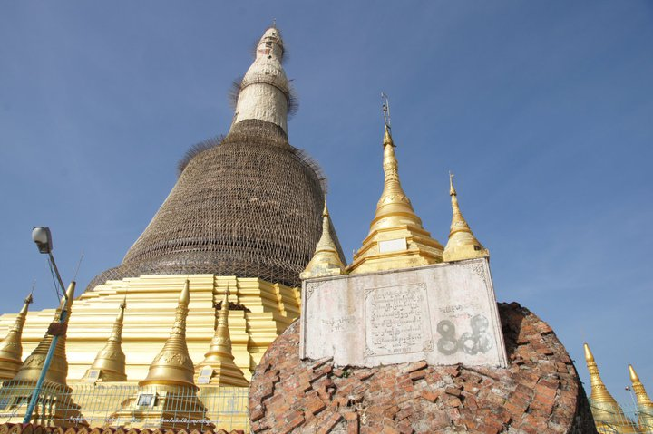
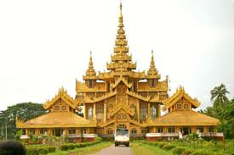
หลังอาหารนำท่านเดินทางสู่ เมืองหงสาวดี ซึ่งในอดีตเป็นเมือง หลวงที่เก่าแก่ที่สุดของเมืองมอญโบราณที่ยิ่งใหญ่และอายุมากกว่า 400 ปี อยู่ห่างจากย่างกุ้ง (ระยะทางประมาณ 80 กิโลเมตร ใช้เวลาเดินทางประมาณ 1.45 ชม.) นำท่านตักบาตรพระสงฆ์กว่า 1,000 รูป ที่ วัดไจ้คะวาย สถานที่ที่มีพระภิกษุและสามเณรไป ศึกษาพระไตรปิฎกเป็นจำนวนมาก ท่านสามารถนำสมุด ปากกา ดินสอไปบริจาคที่วัดแห่งนี้ได้ นำท่านชม เจดีย์ชเวมอดอร์ หรือพระธาตุมุเตา (1 ใน 5 สิ่งศักดิ์สิทธิ์ของพม่า) ซึ่งเป็นเจดีย์ที่สูงที่สุดในหงสาวดี สัญลักษณ์ยืนยันความเจริญรุ่งเรือง อีกทั้งยังเป็นเจดีย์คู่บ้านคู่เมืองของกรุงหงสาวดีมาช้านาน ชมสถานที่ซึ่งมีความสำคัญต่อประวัติศาสตร์ของไทย คือ บริเวณที่เคยเป็น พระราชวังของพระเจ้าบุเรงนอง ซึ่งปัจจุบันกรมศิลปากรพม่าได้ทำการขุดค้นฐานของพระราชวัง แล้วก่อสร้างตัวอาคารจำลองบรรยากาศของพระราชวังในสมัย
เที่ยง รับประทานอาหารกลางวัน ณ ภัตตาคาร
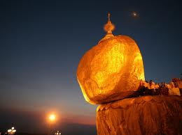
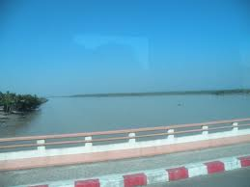
หลังอาหารนำท่านออกเดินทางสู่พระธาตุอินทร์แขวนระหว่างทางผ่านชมแม่น้ำสะโตงสถานที่สำคัญทางประวัติศาสตร์ ซึ่งในอดีตขณะที่ สมเด็จพระนเรศวรกำลังรวบรวมคนไทยกลับอโยธยา ได้ถูกทหารพม่าไล่ตามซึ่งนำทัพโดย สุรกรรมาเป็นกองหน้า พระมหาอุปราชาเป็นกองหลวง ยกติดตามกองทัพไทยมา กองหน้าของพม่าตามมาทันที่ริมฝั่งแม่น้ำสะโตง ในขณะ ที่ฝ่ายไทยได้ข้ามแม่น้ำไปแล้ว พระองค์ได้คอยป้องกันมิให้ข้าศึกข้ามตามมาได้ ได้มีการปะทะกันที่ริมฝั่งแม่น้ำสะโตง สมเด็จพระนเรศวรทรงใช้พระแสงปืนคาบชุดยาวเก้าคืบ ยิงถูกสุรกรรมา แม่ทัพหน้าพม่าเสียชีวิตบนคอช้าง กองทัพของพม่าเห็นขวัญเสีย จึงถอยทัพ กลับกรุงหงสาวดี พระแสงปืนที่ใช้ยิงสุรกรรมาตายบนคอช้างนี้ได้นามปรากฏต่อมาว่า "พระแสงปืนต้นข้ามแม่น้ำสะโตง" นับเป็นพระแสง อัษฎาวุธ อันเป็นเครื่องราชูปโภค ยังปรากฏอยู่จนถึงทุกวันนี้ จากนั้นนำท่านเดินทางสู่ พระธาตุอินทร์แขวน ใช้เวลาเดินทางประมาณ 45 นาที (ต้องเปลี่ยนเป็นรถท้องถิ่น) เมื่อถึงยอดดอยแล้วพาท่านเดินต่อไปยังองค์พระธาตุอินทร์แขวนชมทัศนียภาพอันสวยงามของสองข้างทางพร้อมสัมผัสความเย็นซึ่งจะค่อย ๆ เย็นขึ้นเรื่อย ๆ เดินทางจนถึงที่พัก
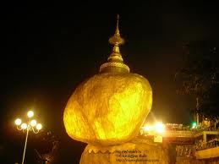
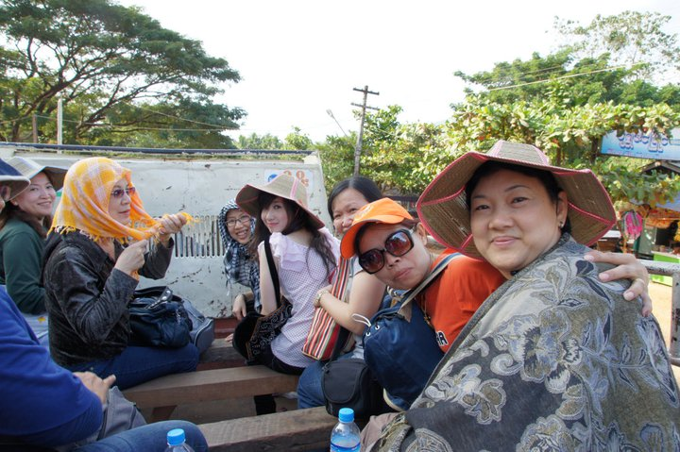
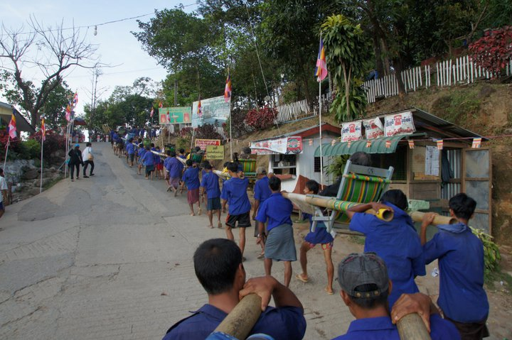
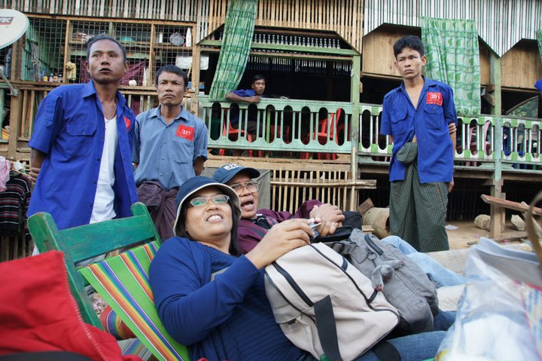

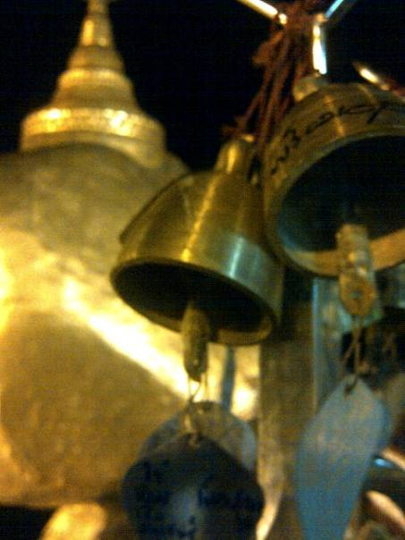
ค่ำ บริการอาหารค่ำ ณ ห้องอาหารในโรงแรม หลังอาหารค่ำที่โรงแรม เชิญท่านไปนมัสการพระธาตุ ตามอัธยาศัยบริเวณ พระธาตุอินทร์แขวน (พระธาตุประจำ ปีจอ นักษัตรหมา ) หรือก้อนหินทอง ซึ่งเป็นเจดีย์ขนาดเล็กสูง 5.5 เมตร ตั้งอยู่บนก้อนศิลาใหญ่ปิดทอง ที่วางหมิ่นเหม่ อยู่บนหน้าผา ซึ่งถือว่าเป็นสิ่งมหัศจรรย์ โดยเชื่อว่าถ้าผู้ใดได้มานมัสการพระธาตุอินทร์แขวนนี้ครบ 3 ครั้ง ผู้นั้นจะมีแต่ความสุขความเจริญ พร้อมทั้งขอสิ่งใดก็จะได้สมดั่งปรารถนาทุกประการสามารถนั่งสมาธิหรือสวดมนต์ได้ตลอดคืน สำหรับท่านที่ต้องการนมัสการกลางแจ้งเป็นเวลานาน ที่บริเวณระเบียงที่ยื่นสู่พระเจดีย์ไจ้เที่ยว **ควรเตรียมเสื้อกันหนาว หรือกันลมหรือผ้าห่ม ผ้าพันคอ เบาะรองนั่งเนื่องจากบริเวณพื้นที่นั้นมีความเย็นมาก พระเจดีย์องค์นี้เปิดตลอดคืนแต่ประตูเหล็กที่เปิดสำหรับสุภาพบุรุษ จะเปิดถึงเวลา 22.00 น.

คำไหว้พระธาตุอินทร์แขวน
ฤาษีนัง อตุ๊ลัง โลเกอัคคี สินัมปิ สัตตมัน มหาทายัง มหาญาณัง ชาตัง โลกทา เยนะเม
บูเญ นาเนนะ สัมปันปิ สมิชะตุเย ติจชิตัง
คำบูชาพระธาตุในพรหมโลกและดาวดึงส์
พรหมโลกเกทุสสะธาตุ วามะอักขะกะธาตุ โยสัพเพพรหมมาภิปูเชนติถูปัง ทะวาทะสะโยชะนัง
ตาวะติสัมเทวานะจุฬามณี จะ เกสะกัง สัพเพเท
วาภอปูเชนติถูปะญะจะ จะตุโยชะนะ ปูชิตานะระเทเวหิ อะหัง วันทามิ ธาตุโย

พักที่ KYAIKHTO HOTEL บนพระธาตุอินทร์แขวน

วันที่สาม อินทร์แขวน-หงสาวดี-วัดพระนอนชเวตาเลียง-เจดีย์ไจ๊ปุ่น-หงสาวดี-พระนอนเจาทัตยี - ผ่านชมซูเล่ย์-วัดพระหินอ่อน-โรงช้างเผือก -การะเวก + โชว์
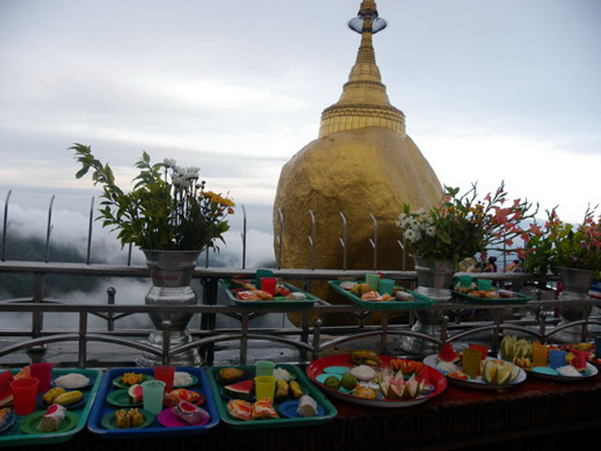
05.00 น. เชิญท่านสักการะ พระธาตุอินทร์แขวน ( ถวายอาหารพระธาตุ) หรือใส่บาตรตามอัธยาศัย ใส่บาตรพระสงฆ์ ท่านจะพบกับบรรยากาศยามเช้าที่สดชื่น ทิวทัศน์งดงาม ความศรัทธาของพุทธศาสนิกชนชาวพม่า สักการะสิ่งศักดิ์สิทธิ์บนภูเขา ถ่ายภาพและชมทัศนียภาพรอบ ๆ พระธาตุ พิสูจน์ความมหัศจรรย์ว่าพระธาตุองค์นี้ตั้งอยู่ได้อย่างไร โดยไม่ล้มหรือหล่นลงมา การที่ก้อนหินสีทองวางหมิ่นเหม่บนหน้าผามานานนับพันปี โดยเฉพาะเมื่อมองจากด้านล่างขึ้นไปก็ดูคล้ายกับลอยอยู่เหนือหน้าผา ราวกับพระอินทร์นำไปแขวนไว้กลางอากาศนับเป็นอัศจรรย์เจดีย์ ไหว้ขอพรเทพเจ้าทันใจ เพื่อความเป็นศิริมงคล ทำบุญประจำวันเกิด (เข้าไปปิดทองได้เฉพาะผู้ชายเท่านั้น) ชาวพม่ามีความเชื่อว่าองค์พระธาตุนี้มีความศักดิ์สิทธิ์ 1 ใน 5 ของประเทศพม่า ถ้าใครได้ขึ้นมากราบไหว้ครบ 3 ครั้ง จะพบแต่ความสุขความเจริญ พร้อมทั้งขอสิ่งใดก็จะสมปรารถนาทุกประการ
06.30 น. รับประทานอาหารเช้า ณ ห้องอาหารของโรงแรม และจัดเก็บสัมภาระเพื่อเดินทางกลับ
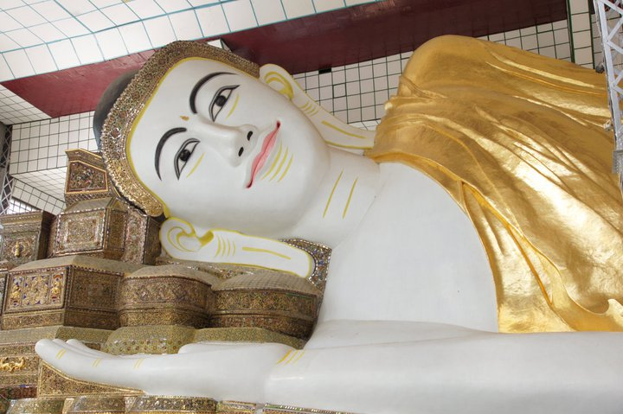
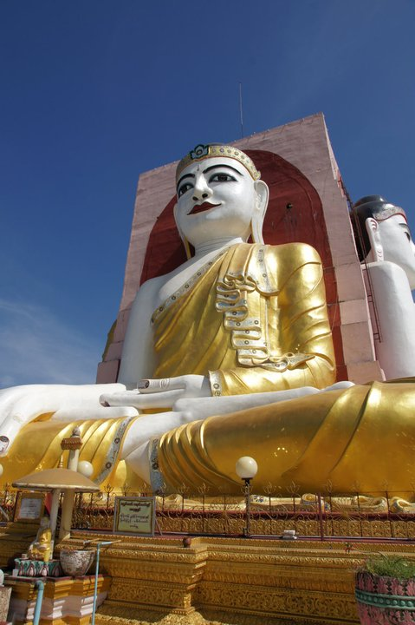
07.00 น. ออกเดินทางกลับ พร้อมนำท่านเดินทางสู่กรุงหงสาวดี นำท่านเดินทางสู่กรุงหงสาวดีจากนั้นนำท่านเที่ยว เมืองบะโค หรือหงสาวดี เมืองหลวงเก่าแก่ของอาณาจักรมอญโบราณที่มีอายุมากกว่า 400 ปี และสัมผัสชีวิตชาวเมืองหงสาวดี นมัสการ พระพุทธไสยาสน์ชเวตาเลียง กราบนมัสการพระพุทธรูปนอนที่ทีมีพุทธลักษณะที่สวยงามในแบบของมอญ ในปี พ.ศ.2524 ซึ่งเป็นที่เคารพนับถือของชาวพม่าทั่วประเทศ และเป็นพระนอนที่งดงามที่สุดของพม่า อีกทั้งท่านสมารถที่จะเลือกหา เครื่องไม้แกะสลัก ที่มีให้เลือกมากมาย ตลอดสองข้างทาง
ระหว่างทางนำชม เจดีย์ไจ๊ปุ่น ซึ่งบูรณะเมือง พ.ศ.2019 มีพระพุทธรูปปางประทับนั่งโดยรอบทั้ง 4 ทิศ ประกอบด้วย องค์สมเด็จพระสมณะโคดมสัมมาสัมพุทธเจ้า (ผินพระพักตร์ไปทางทิศเหนือ) กับพระพุทธเจ้าในอดีต สามพระองค์คือ พระพุทธเจ้ามหากัสสปะ (ทิศตะวันตก) สร้างโดยสี่สาวพี่น้องที่อุทิศตนให้กับพระพุทธศาสนาสร้างพระพุทธรูปแทนตนเอง และสาบานตนไม่ข้องแวะกับบุรุษเพศ
เที่ยง รับประทานอาหารกลางวัน ณ ภัตตาคาร
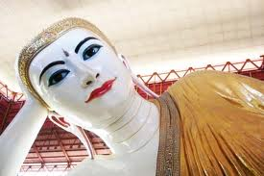
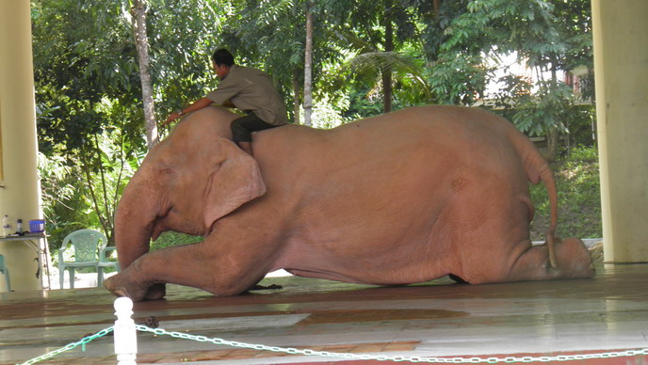
นำท่านเดินทางสู่ เมืองย่างกุ้ง นำท่านชมทัศนียภาพและเก็บภาพความประทับใจของ เจดีย์ซูเลย์ ซึ่งเป็นเจดีย์ทรงแปดเหลี่ยมกลางเมืองย่างกุ้ง สร้างในสมัยที่อังกฤษยังปกครองพม่าอยู่ เปรียบเจดีย์ซูเลย์นี้ได้ดั่งหัวใจของย่างกุ้ง เพราะชาวอังกฤษได้วางผังเมืองให้เจดีย์นี้เป็นศูนย์กลาง สวนสาธารณะมหาบัณฑุละ ภายในสวนมีอนุสาวรีย์อิสรภาพ รูปเสาแหลมสูง 40 เมตร ล้อมรอบด้วยเสาหินสูง 9 เมตร 5 ต้น แทนรัฐที่ปกครองตนเองกึ่งอิสระ 5 รัฐ คือ ฉาน กะฉิ่น กะยิน (กะเหรี่ยง) กะยา และชมเมืองย่างกุ้งที่สร้างตามแบบศิลปะ วิกตอเรียผ่านศาลฎีกา และศาลอุธรณ์ และอาคารสำคัญต่างๆ ที่ก่อสร้างตามแบบอังกฤษ นำท่านชม พระพุทธไสยาสน์เจ๊าทัตจี นมัสการพระพุทธรูปนอนที่มีความยาว 55 ฟุต สูง 16 ฟุต ซึ่งเป็นพระที่มีความสวยงามมาก โดยเฉพาะดวงตา และพระบาทมีภาพมงคล 108 ประการ
นำท่านเลือกซื้อสินค้าที่ นำท่านชม วัดพระหินอ่อน ซึ่งเป็นวัดที่มีพระพุทธรูปทำจากหินอ่อนที่ใหญ่ที่สุดในโลก และนำท่านชมความน่ารัก แสนรู้ของ ช้างเผือก ที่มีลักษณะทั้ง 9 ประการตรงตามตำราโบราณ ซึ่งหาชมได้ยากในปัจจุบัน
ค่ำ บริการอาหารค่ำ ณ ภัตตาคารการะเวก
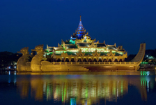
แบบบุฟเฟ่ต์ นานาชนิดให้ท่านได้ลิ้มรสอาหารพื้นเมืองแบบพม่า พร้อมชมการแสดงนาฏศิลป์ของพม่า อันงดงามอ่อนช้อย ณ ภัตตาคารการะเวก บนทะเลสาบหลวง ภัตตาคารนี้สร้างในปีที่ 2513 เลียนแบบเรือกัญญาหัวเรือเป็นรูปนกการะเวก สัตว์ในวรรณคดีป่าหิมพานต์ ท่านสามารถเห็นทิวทัศน์ของพระมหาเจดีย์ชเวดากองได้งดงามน่าประทับใจอย่างยิ่ง
พักที่ PARK ROYAL HOTEL / SEDONA HOTEL หรือเทียบเท่า

วันที่สี่ ย่างกุ้ง – กรุงเทพฯ

เช้า บริการอาหารเช้า ณ ห้องอาหารของโรงแรม
08.00 น. ออกเดินทางสู่ สนามบินมิงกาลาดง เพื่อเดินทางกลับกรุงเทพฯ
10.55 น. เหิรฟ้าสู่กรุงเทพฯ โดยสายการบินบางกอกแอร์เวย์ส เที่ยวบิน PG702
(บริการอาหารและเครื่องดื่มบนเครื่อง)
11.50 น. เดินทางถึงท่าอากาศยานกรุงเทพฯ สุวรรณภูมิ โดยสวัสดิภาพ พร้อมด้วยความประทับใจ☺

 พม่า – อินทร์แขวน PG 

ขอบพระคุณทุกท่านที่ใช้บริการ ☺

หมายเหตุ การเดินทางอาจเปลี่ยนแปลงได้ตามความเหมาะสมโดยไม่แจ้งให้ทราบล่วงหน้า ทั้งนี้เนื่องจากสภาพ ลม ฟ้า อากาศ และสถานการณ์ในการเดินทาง ขณะนั้นแต่จะคำนึงถึงความปลอดภัยในการเดินทาง และผลประโยชน์ของ หมู่คณะเป็นสำคัญ โดยไม่ทำให้มาตรฐานของการบริการลดน้อยลง

อัตราค่าบริการ
กำหนดการเดินทาง 07-10 มี.ค. 55 // 27-30 เม.ย. 55
จำนวนผู้เดินทาง | ผู้ใหญ่ | เด็ก (มีเตียง)  พักกับผู้ใหญ่2ท่าน | เด็ก (ไม่มีเตียง)  พักกับผู้ใหญ่2ท่าน | พักเดี่ยว
เดินทาง 15 ท่าน | 19,900 บาท | 18,900 บาท | 17,900 บาท | 4,000 บาท
เดินทาง 15 ท่าน | 20,900.-บาท | 19,900.- บาท | 18,900.- บาท | 4,000.-บาท

อัตราค่าบริการ
กำหนดการเดินทาง 05 – 08 พ.ค. 2555
จำนวนผู้เดินทาง | ผู้ใหญ่ | เด็ก (มีเตียง)  พักกับผู้ใหญ่2ท่าน | เด็ก (ไม่มีเตียง)  พักกับผู้ใหญ่2ท่าน | พักเดี่ยว
เดินทาง 15 ท่าน | 20,900 บาท | 19,900 บาท | 18,900 บาท | 4,000 บาท

**คณะทัวร์ครบ 10 ท่านออกเดินทาง (ไม่มีหัวหน้าทัวร์ แต่มีไกด์ท้องถิ่นพูดไทยรับที่สนามบิน) ครบ 15 ท่าน มีหัวหน้าทัวร์ไทยเดินทางไป-กลับ พร้อมกับคณะ**

อัตรานี้รวม
- ค่าตั๋วเครื่องบินชั้นประหยัด ไป-กลับ กรุงเทพฯ – ย่างกุ้ง – กรุงเทพฯ
- ค่าอาหารและเครื่องดื่มที่ระบุไว้ในรายการ อาหารพิเศษ สลัดกุ้งมังกร + เป็ดปักกิ่ง + กุ้งแม่น้ำ
- ค่าโรงแรมที่พัก 3 คืน (พักห้องละ 2-3 ท่าน )
- ค่าเสลี่ยง 800 บาท
- ค่าวีซ่าเข้าประเทศพม่า 950 บาท (แบบปกติ)
- ค่าภาษีสนามบินพม่า 350 บาท /ค่าภาษีสนามบินไทย
- ค่าน้ำหนักกระเป๋าเดินทาง ท่านละไม่เกิน 20 กก.
- ค่าบัตรเข้าชมสถานที่ท่องเที่ยวต่าง ๆ ตามรายการที่ได้ระบุไว้
- ค่ามัคคุเทศก์ และ หัวหน้าทัวร์ ตลอดการเดินทาง
- ค่าประกันอุบัติเหตุในการเดินทาง 1,000,000 บาท ** ทั้งนี้ย่อมอยู่ในข้อจำกัดที่มีการตกลงไว้กับบริษัทประกันชีวิต **

อัตรานี้ไม่รวม
- ทิปไกด์ / คนขับรถ / ทิปคนหามเสลี่ยง
- ค่าทำหนังสือเดินทางไทย และค่าธรรมเนียมสำหรับผู้ถือพาสปอร์ตต่างชาติ
- ค่าอาหารและเครื่องดื่มที่ไม่ได้ระบุไว้ในรายการ
- ค่าธรรมเนียมกระเป๋าเดินทางที่น้ำหนักเกิน 20 กก.
- ค่าใช้จ่ายอื่น ๆ ที่มิได้ระบุไว้ในรายการ เช่น ค่าซักรีด โทรศัพท์ ค่ามินิบาร์ ฯลฯ
- ภาษีมูลค่าเพิ่ม 7 % และภาษีหัก ณ ที่จ่าย 3%

หมายเหตุ

- บริษัทฯ ขอสงวนสิทธิ์ที่จะเปลี่ยนแปลงรายละเอียดบางประการในทัวร์นี้ เมื่อเกิดเหตุจำเป็นสุดวิสัยจนไม่อาจแก้ไขได้และจะไม่รับผิดชอบใดๆ ในกรณีที่สูญหาย สูญเสียหรือได้รับบาดเจ็บที่นอกเหนือความรับผิดชอบของหัวหน้าทัวร์และเหตุสุดวิสัยบางประการ เช่น การนัดหยุดงาน ภัยธรรมชาติ การจลาจล ต่างๆ
- เนื่องจากรายการทัวร์นี้เป็นแบบเหมาจ่ายเบ็ดเสร็จ หากท่านสละสิทธิ์การใช้บริการใดๆตามรายการ หรือ ถูกปฏิเสธการเข้าประเทศไม่ว่าในกรณีใดก็ตาม ทางบริษัทฯ ขอสงวนสิทธิ์ไม่คืนเงินในทุกกรณี

- บริษัทฯมีสิทธิ์ที่จะเปลี่ยนแปลงหรือสับเปลี่ยนรายการได้ตามความเหมาะสมบริษัทขอสงวนสิทธิ์ที่จะเลื่อนการเดินทางในกรณีที่มีผู้ร่วมคณะไม่ถึง 15 ท่าน
- การไม่รับประทานอาหารบางมื้อไม่เที่ยวตามรายการ ไม่สามารถขอหักค่าบริการคืนได้ เพราะการชำระค่าทัวร์เป็นไปในลักษณะเหมาจ่าย
- เมื่อท่านได้ชำระเงินมัดจำหรือทั้งหมด ไม่ว่าจะเป็นการชำระผ่านตัวแทนของบริษัทฯ หรือชำระโดยตรงกับทางบริษัทฯ
ทางบริษัทฯ จะขอถือว่าท่านรับทราบและยอมรับในเงื่อนไขต่างๆ
- กำหนดการเดินทางอาจมีการเปลี่ยนแปลงได้เพื่อความเหมาะสม ทั้งนี้ทางบริษัทฯ จะยึดถือผลประโยชน์ ตลอดจนความปลอดภัยของคณะผู้เดินทางเป็นสำคัญ
- ทางบริษัทฯ จะไม่รับผิดชอบใดๆ ในกรณีที่ท่านถูกปฏิเสธเข้าเมือง โดยด่านตรวจคนเข้าเมืองประเทศพม่า

เงื่อนไขการยกเลิก
ยกเลิกก่อนการเดินทาง 30 วัน / คืนค่าใช้จ่ายทั้งหมด หรือเก็บค่าใช้จ่ายบางส่วนที่เกิดขึ้นจริง

ยกเลิกก่อนการเดินทาง 7-15 วัน / เก็บค่าใช้จ่าย 5,000 บาท

ยกเลิกก่อนการเดินทาง 1-6 วัน / เก็บค่าบริการทั้งหมด 100 %

เอกสารที่ใช้ในการขอวีซ่าประเทศพม่า
- หนังสือเดินทางที่มีวันกำหนดอายุใช้งานเหลือไม่น้อยกว่า 6 เดือน นับจากวันที่จะออกเดินทาง
- รูปถ่ายพื้นหลังสีขาว เท่านั้น ขนาด 2 นิ้ว จำนวน 3 รูป
- สำเนาบัตรประชาชน และสำเนาทะเบียนบ้าน พร้อมเซ็นรับรองสำเนาถูกต้อง

**อัตราค่าวีซ่าด่วน ที่ต้องจ่ายสถานทูต เมื่อท่านส่งหนังสือเดินทางล่าช้า
- ยื่นวีซ่า ด่วน 1 วัน เสียค่าใช้จ่ายเพิ่มท่านละ 500 บาท

หมายเหตุ การเดินทางอาจเปลี่ยนแปลงได้ตามความเหมาะสมโดยไม่แจ้งให้ทราบล่วงหน้า ทั้งนี้เนื่องจากสภาพ ลม ฟ้า อากาศ และสถานการณ์ในการเดินทางขณะนั้นแต่จะคำนึงถึงความปลอดภัยในการเดินทาง และผลประโยชน์ของหมู่คณะเป็นสำคัญ โดยไม่ทำให้มาตรฐานของการบริการลดน้อยลง

 พม่า – อินทร์แขวน PG 

พิเศษ จากเรา
- ราคาที่นำเสนอพิเศษสุดกว่าที่อื่น แต่มากด้วยคุณภาพกว่ามากมาย
- มีการชี้แนะสินค้าที่ควรซื้อให้ในราคาถูก ๆ ไม่มีจุดประสงค์ในการพาไปเชือดเหมือนทัวร์ทั่วไป
- เราแจกหมวก ให้คนละ 1 ใบ
- แจกกระเป๋าสะพายให้ 1 ใบ
- แจก ยาหม่องน้ำ ให้ 1 ขวด
- แจก พัดมือถือ คนละ 1 อัน 555

สนใจในการจอง
โอนเงินมัดจำ ในการจอง ทัวร์ คนละ 10,000 บาท
ชำระส่วนที่เหลือให้หมดก่อน 15 วัน ของวันเดินทาง

โอนมาที่ ธนาคารใด ธนาคารหนึ่ง ในนาม สมปอง เจนชัยจิตรวนิช
ธนาคาร กรุงศรีอยุธยา สาขา สี่แยกวังหิน บัญชีกระแสรายวัน เลขที่บัญชี 2140013280
ธนาคาร กสิกรไทย สาขา รัชดา-ห้วยขวาง ในบัญชีกระแสรายวัน เลขที่บัญชี 089-1069251
ธนาคาร ไทยพาณิชย์ สาขาย่อย เซ็นทรัลปิ่นเกล้า บัญชี ออมทรัพย์ เลขที่ 183-2 10718-9
ธนาคาร กรุงเทพ สาขาย่อย เซ็นทรัล ปิ่นเกล้า บัญชีออมทรัพย์ เลขที่ 095-0-20209-3

หลังการโอนเงิน
กรุณา ส่งหลักฐานต่างๆ ที่แจ้งไว้ด้านล่างนี้ มาที่............
- Fax 02-9481866, 02-9482065 รอสัญญาณ แฟกต์
- หรือ สแกนหลักฐาน ส่งมาที่ อีเมล์ jenchai624@hotmail.com
- สำเนาการโอนเงิน
- เบอร์โทรติดต่อกลับ ของ ผู้จอง และเพื่อนร่วมทาง
- กำหนดวันเดินทาง / ทริปที่ไป / วันเดินทาง
- หากไปต่างประเทศ ขอสำเนาพาสปอต
- สำเนาบัตรประชาชน กรณี ยังไม่มีพาสปอตในขณะนั้น ( ใช้ในการจองตั๋วเครื่องบิน )

สมปอง ทัวร์ /
ใบอนุญาตประกอบธุรกิจการท่องเที่ยว เลขที่ 11 / 05588
Website : www.programtour.com
Email : jenchai624@hotmail.com
Chat : msn : jenchai624@hotmail.com
Chat : Skype : jenchai624
Office 1 : : ตลิ่งชัน 02-8867018-9
Office 2 : รามอินทรา : 02-9481866
Mobile : ไทย : 089-9246304, 087-5149753,
Mobile : เวียดนาม : 091-6003612

